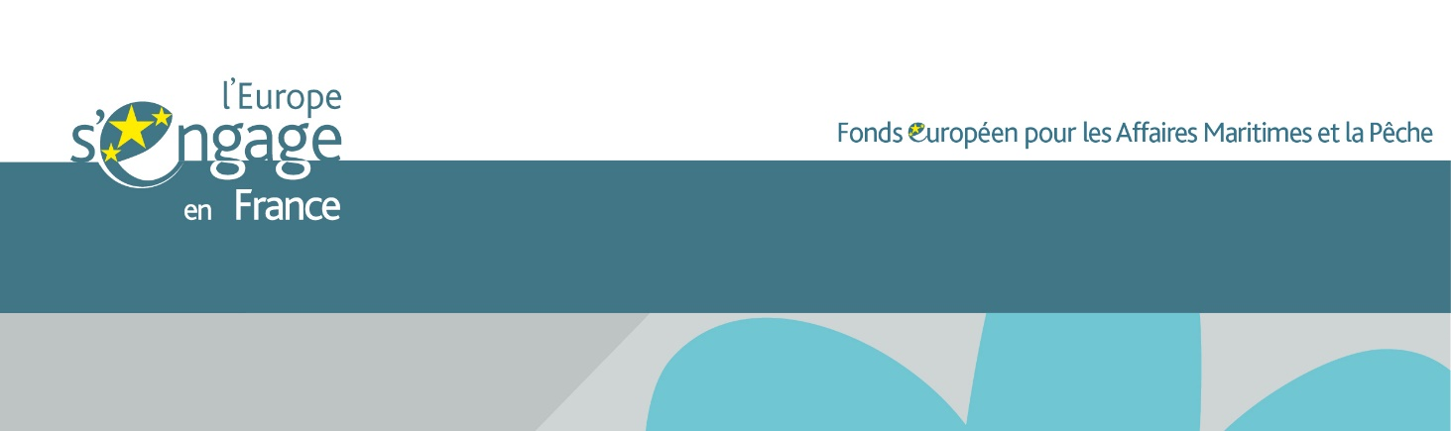
LE FONDS EUROPEEN POUR LES AFFAIRES MARITIMES ET LA PÊCHE
Résumé à l’attention des citoyens
Actions réalisées en 2020

Créé en 2014, le Fonds Européen pour les Affaires Maritimes et la Pêche (FEAMP) a pour objet de permettre l’exploitation durable des ressources marines.

En 2020, les paiements ont atteint un total de 225 millions d’euros de FEAMP (contre 143M€ en 2019). Concernant l’avancement, 251 M€ ont été engagés en novembre 2019 et 379 M€ fin 2020

Par la mobilisation de l’ensemble des acteurs nationaux et régionaux, la France a atteint l’objectif qui lui était assigné par la Commission européenne en 2020, ce qui lui permet de consommer une part notable de l’enveloppe assignée en terme de crédits européens.

L’année 2020 a été marquée par de nets progrès dans la mise en œuvre financière du Fonds. En 2020, la DPMA a poursuivi les actions pour accélérer le niveau des engagement et des paiements sur le programme, mais également par la mise en place de dispositifs de crise qui ont pu bénéficier à de nombreux acteurs de la filière (pêcheurs, aquaculteurs et organisations de producteurs).

Afin de mobiliser de futurs bénéficiaires potentiels et dans le cadre de son plan de communication, la DPMA a réalisé un catalogue de projets exemplaires du FEAMP. La brochure a été diffusée sur l’ensemble de nos réseaux ainsi que par nos partenaires (https://agriculture.gouv.fr/quest-ce-que-le-feamp).

Pour rappel, la France bénéficie d’une enveloppe de 588 millions de crédits européens (sur les 5,8 milliards d’euro totaux au niveau européen), auxquels viennent s’ajouter 186 millions de crédits nationaux et régionaux. L’effet levier est important : 1€ de crédits nationaux permet en effet de mobiliser 3 € de crédits européens.

Par ailleurs, la DPMA est elle-même bénéficiaire du dispositif FEAMP au titre de la mesure Assistance Technique. Cette mesure a pour objectif de financer des actions facilitant la mise en œuvre et la gestion du FEAMP. A cet effet, la DPMA finance l’externalisation des audits de supervision afin de sécuriser les opérations et le dispositif FEAMP.

Au regard des engagements juridiques déjà pris, le potentiel de paiements reste élevé sur les prochains mois offrant de belles perspectives au dispositif FEAMP. Plus de 200 M€ sont encore disponibles pour investir au sein de la filière, les porteurs de projet sont invités à se rapprocher des services compétents (FranceAgrimer, Régions et Directions interrégionales de la mer).

